Scheda 1
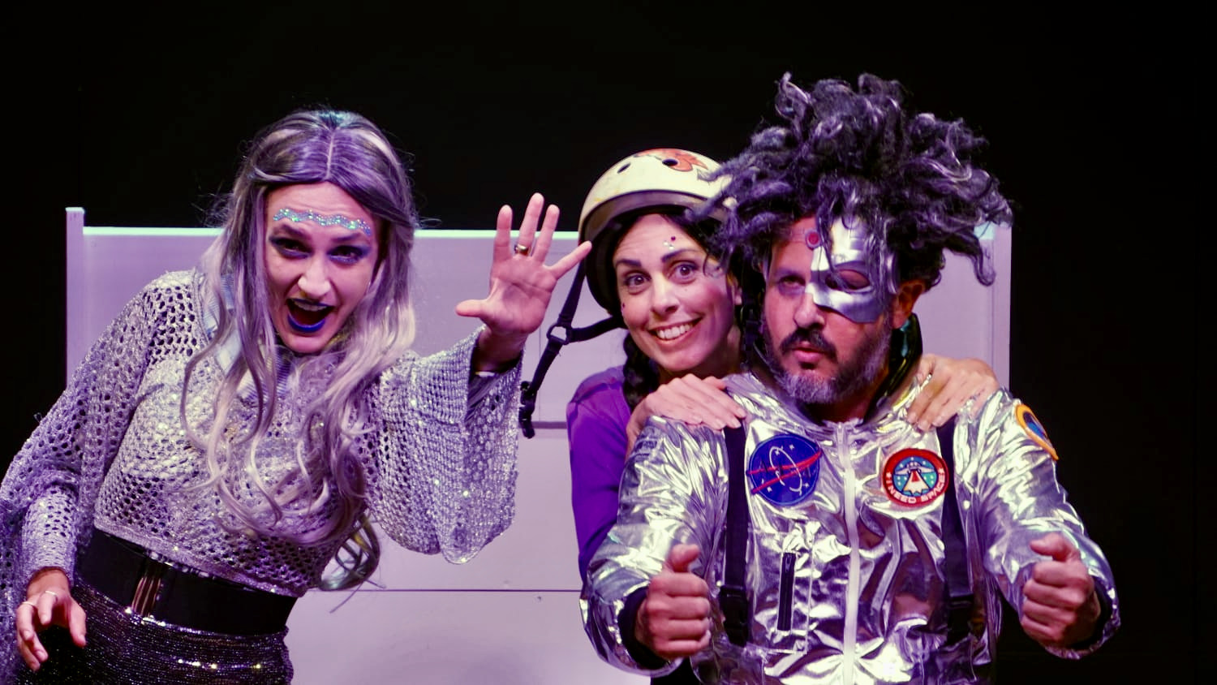

A n f i t e a t r o S u d
e
P i c c o l o T e a t r o d e i C i l i e g i

presentano

Allegr_IA

Commedia filosofico-fantascientifica sull’Intelligenza Artificiale

Scritto e diretto da Susanna Mameli
Con Claudia Giua, Daniele Pettinau e Silvia Bandini
canzoni Claudia Giua - produttore musicale Simone Frau
Aiuto Regista Francesco Civile
videomapping Anfiteatro sud
disegno luci Ivano Cugia
Scene effimere Susanna Mameli e Andrea Piras
direzione tecnica Ivano Cugia
aiuto tecnico Jaime Orani

Note di Regia
Una commedia filosofico-fantascientifica sull’Intelligenza Artificiale
Lo spettacolo Allegr_IA nasce dall’intuizione di trasformare un tema complesso e affascinante – l’intelligenza artificiale e il suo impatto sul nostro futuro – in un’esperienza teatrale coinvolgente e accessibile a tutti. L’idea germoglia durante una serata conviviale organizzata da una nota banca, in cui un relatore, a margine del suo discorso, cita un passaggio tratto dal libro di Yuval Noah Harari, "21 lezioni per il XXI secolo". La lettura di quest’opera si rivela tanto illuminante quanto inquietante, portando all'urgenza di diffondere i temi trattati attraverso il linguaggio universale del teatro.
Con Allegr_IA, nasce così una commedia che unisce intrattenimento e riflessione, sensibilizzando il pubblico su questioni fondamentali per la nostra società: dall’automazione del lavoro alla disoccupazione tecnologica, fino al delicato rapporto di potere tra esseri umani e algoritmi. Il tutto condito da una narrazione che mescola humor e filosofia per affrontare il presente con leggerezza e consapevolezza.
I Temi
Attraverso un registro comico e visionario, la commedia esplora scenari in cui l’Intelligenza Artificiale diventa protagonista delle nostre vite, sollevando interrogativi cruciali:
- Siamo davvero pronti per un futuro in cui i computer e i loro algoritmi sapranno prevedere le nostre decisioni meglio di noi stessi?
- Come possiamo prepararci a un mondo in cui professioni consolidate, come quelle di avvocati, impiegati di banca e autisti, potrebbero essere sostituite da macchine?
- Quali saranno le conseguenze sociali ed etiche della crescente delega di autorità agli algoritmi?
Lo spettacolo affronta anche un tema meno discusso, ma altrettanto inquietante: l’eventualità che, entro il 2050, emerga una "classe inutile", non solo per la mancanza di lavoro, ma per l’incapacità di adattarsi mentalmente ai ritmi del cambiamento. Il pericolo maggiore non è solo la disoccupazione di massa, ma la possibile deriva verso una "dittatura digitale", in cui la sovranità degli individui viene progressivamente trasferita alle macchine.
Un approccio illuminante e divertente
Allegr_IA è, allo stesso tempo, una riflessione critica e un invito a non perdere di vista ciò che ci rende unici come esseri umani: l’empatia, la creatività e la capacità di guardare al futuro con ottimismo. Uno spettacolo che si propone di affrontare i grandi interrogativi della nostra epoca con ironia, senza rinunciare alla profondità.
Come scriveva Albert Einstein:
"Non possiamo risolvere i problemi usando lo stesso tipo di pensiero che abbiamo usato quando li abbiamo creati."

La Trama
Nel 2050, la Sardegna diventa un’isola futuristica, dove tecnologia e tradizione convivono in un equilibrio surreale. L’Intelligenza Artificiale governa ogni aspetto della vita, ma l’anima degli abitanti resta legata ai misteri e alla magia del passato. È in questo scenario che si sviluppa la storia di Aurora Stellantis, un’influencer ossessionata dal successo globale con il suo portale di astrologia e spiritualità StellarSync, e di sua figlia, Astrodita, una sognatrice ribelle che comunica con la madre solo attraverso l’Intelligenza Artificiale.
Quando entra in scena Allegr_IA, un’intelligenza artificiale programmata per portare felicità, sembra finalmente esserci una possibilità di riconciliazione tra madre e figlia. Ma i piani si complicano con l’arrivo di Pipporius Zorgolini, un disoccupato cronico in fuga dalla quarantena su Marte, che si ricicla come “Intelligenza Artigianale” e si inserisce nella dinamica familiare con risultati imprevedibili.
Mentre Galatticu Cabras, l’eccentrico agente di Aurora, escogita piani strampalati per incrementare la sua fama, Pipporius scopre i sogni e le fragilità di Astrodita, dimostrando che l’amore e la connessione autentica non possono essere programmati. Tra momenti surreali e profondi, Allegr_IA ci invita a riflettere sul nostro rapporto con la tecnologia e a chiederci cosa ci rende davvero felici.
Un’esperienza unica, dove umorismo e filosofia si fondono in una storia che intrattiene e ispira. E tu, dove sarai nel 2050?
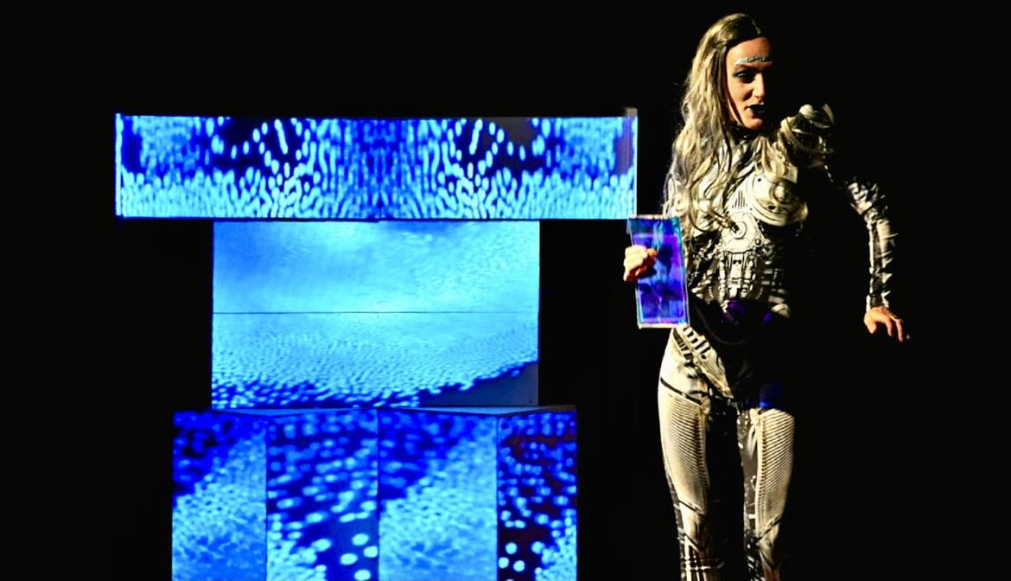

—CAST & CREW—

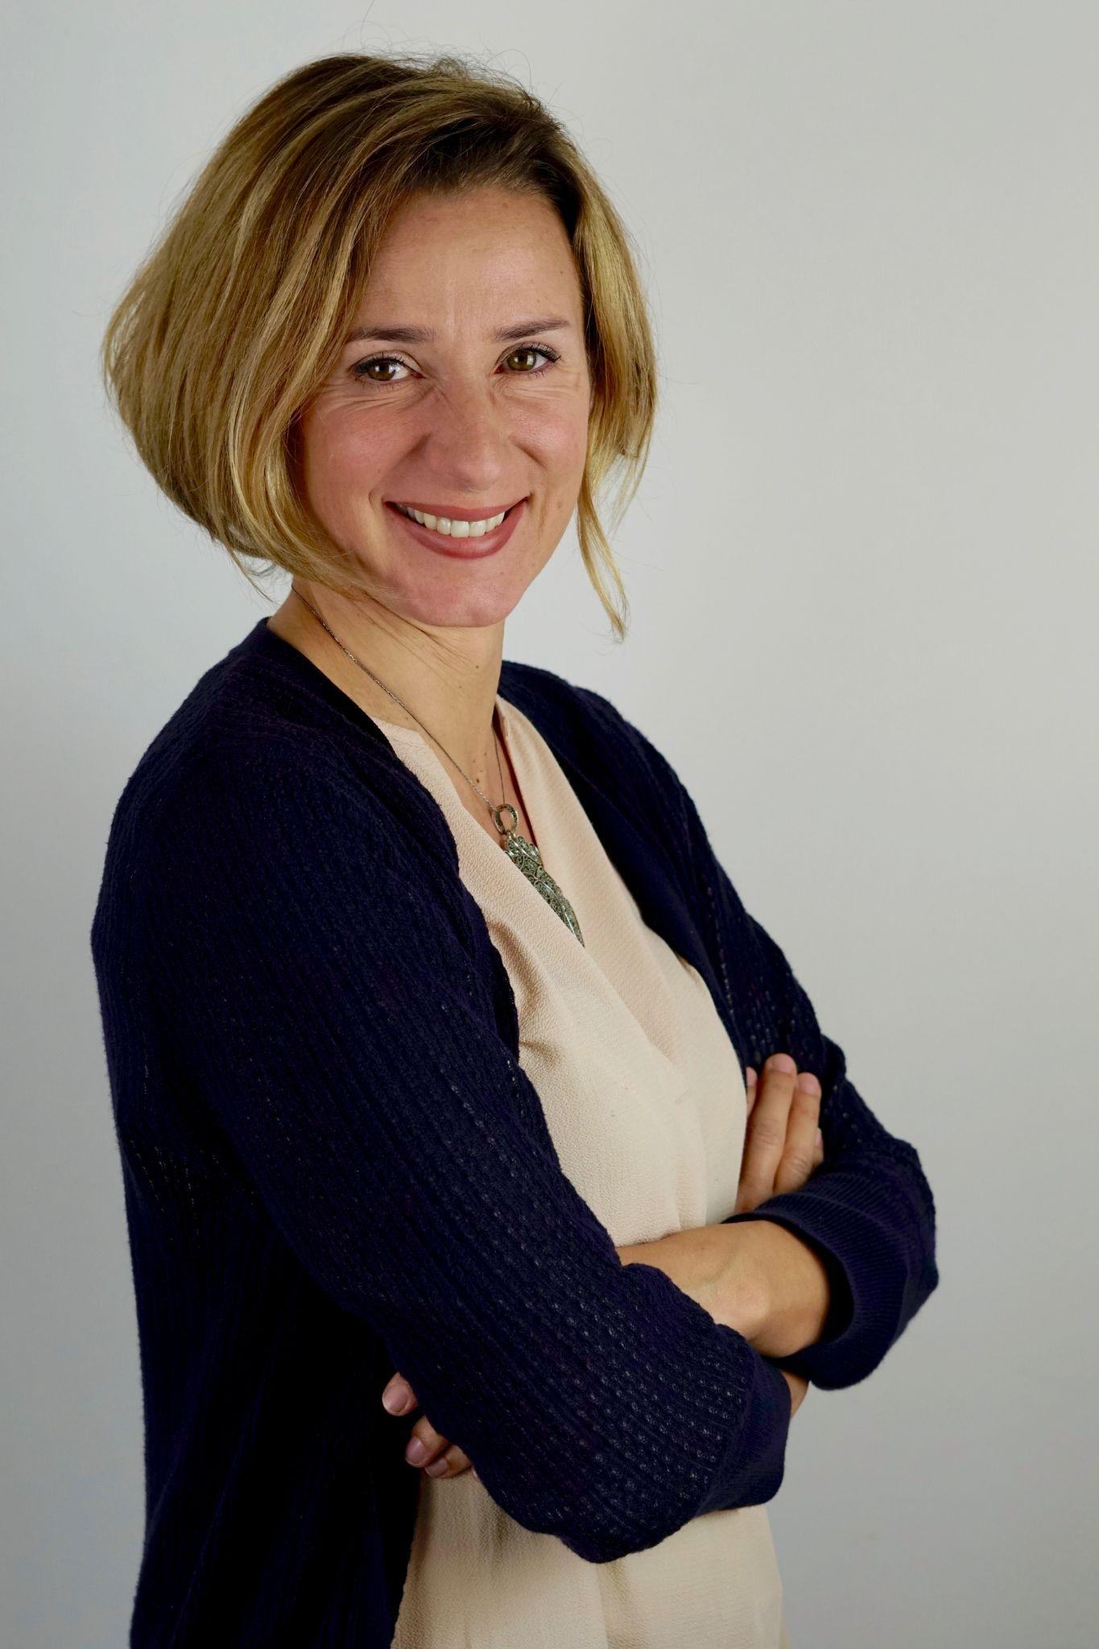
LA DIREZIONE ARTISTICA– Susanna Mameli - Laureata con lode in drammaturgia all’Università Alma Mater Studiorum di Bologna nel 1995, si è formata con Umberto Eco e il Prof. Meldolesi. Ha frequentato corsi e seminari con Dario Fo e Franca Rame, Carmelo Bene, Peter Brook, Jerzy Grotowski, e molti altri personaggi di rilievo della cultura sia italiana che mondiale. Fondatrice dell’Associazione Anfiteatro Sud (1999), Direttrice artistica del festival di teatro musica e danza “Viaggio a sud” (2002 – 2007), si dedica alla drammaturgia e alla regia di numerosi spettacoli teatrali, tra cui: S’Accabadora, debutta in Germania ottobre 2019 e poi a Roma, divenendo finalista e Premio alla Drammaturgia al Roma Fringe Festival 2020, già finalista al concorso Nuove Sensibilità del Festival Teatro Italia di Napoli, lo spettacolo nella sua versione integrale si propone per la prima volta al pubblico nello stesso anno e vince il Premio Nazionale Teatro “Lauretta Masiero” per la drammaturgia. Il Quinto Canto è l’Addio, debutta a Wroclaw (Polonia) selezione al bando per il Progetto “Poetas ‘e Luxi Bando ScrableLab-32 “Residenze artistiche creative in Sardegna” primo spettacolo di teatro-danza si avvale delle tecnologie digitali del videomapping; Volevo dirti che… - Finalista al premio di drammaturgia CTAS Oltreparola e Finalista - Premio Nazionale Lago Gerundo – 2014 -Poi nel 2015 Alcatrax, appunti di fabbrica – secondo premio alla XV edizione nazionale del premio Donne e Teatro al Teatro Argentina di Roma, dove viene data lettura - Pubblicato in “Donne e teatro”; edito da Borgia , sempre Alcatrax è Vincitore del bando residenze artistiche – Teatro stabile della Sardegna – 2013. Curatrice di produzioni, Festival e rassegne teatrali come Capoterra Teatro festival 10^ edizione, Arrivano i Nostri decima edizione. Dirige attualmente il Piccolo Teatro dei Ciliegi a Poggio dei Pini, Capoterra.

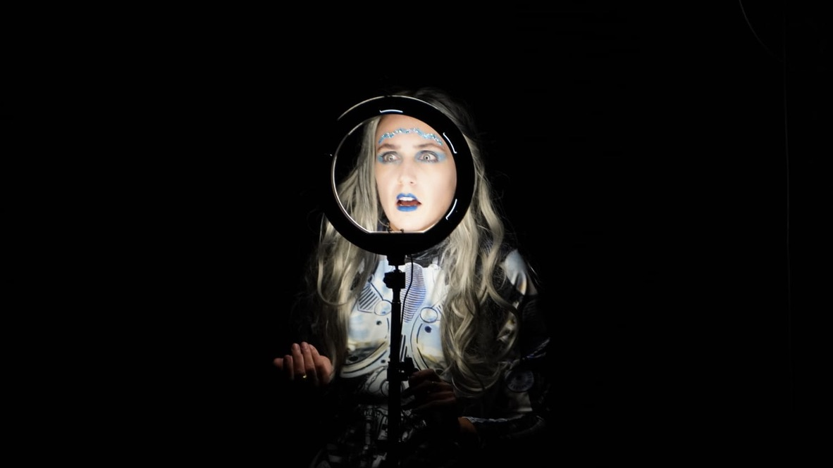

Claudia Giua, Figlia d’arte, frequenta l’ambiente teatrale, artistico fin da piccola. In adolescenza inizia a studiare
canto con diversi docenti per poi certificarsi EFP a Roma presso il Centro Studio Estill Italia.
Frequenta seminari di musica popolare con Elena Ledda. Ad oggi continua a formarsi per arricchire il suo bagaglio di conoscenze in ambito musicale e artistico.
Dopo una laurea in Scienze dell’Amministrazione, amante di viaggi, lingue e culture, si reca in Argentina e si appassiona alla musica Sudamericana, per poi creare il gruppo musicale Dulce de Leche. Si trasferisce un periodo in Spagna per perfezionare la lingua e poi in Inghilterra dove ha modo di suonare con un gruppo, un repertorio di musica cubana.
Appassionata di recitazione frequenta diversi laboratori con differenti acting coach tra cui Emiliana Gimelli, per poi trasferirsi a Roma ed entrare al Duse International di Francesca de Sapio. Autoproduce il suo primo EP di 5 brani, dal titolo Libera con te, un progetto acustico per il quale collabora con diversi musicisti, registrato presso il JaneStudio di Cagliari.

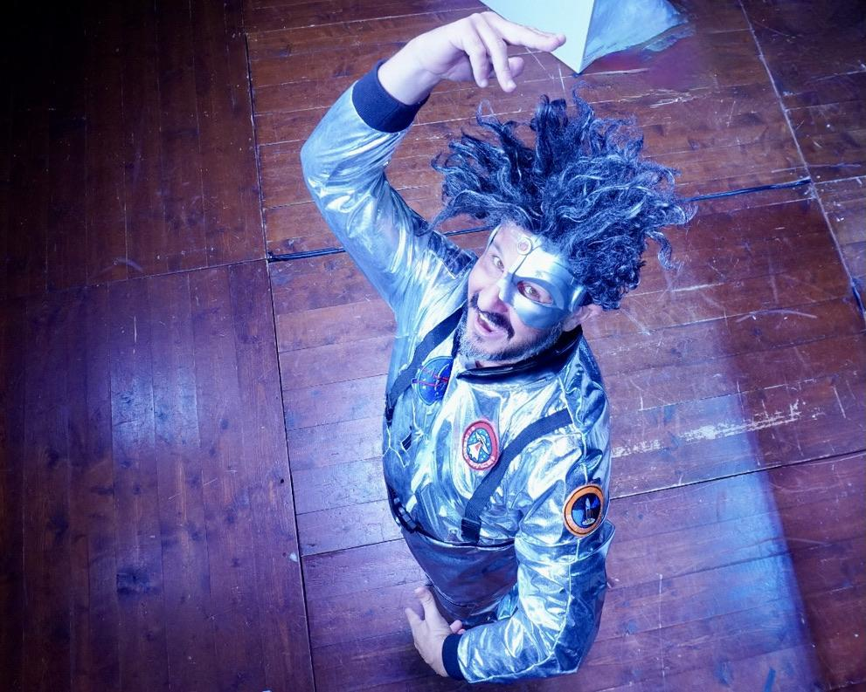

Daniele Pettinau lavora in campo teatrale da circa 23 anni , nel corso dei quali ha lavorato nel campo della danza contemporanea, del teatro di prosa, del teatro di figura e del mimo. Focalizza la sua ricerca nelle tecniche di utilizzo della maschera , nel clown e nel teatro di improvvisazione . Si forma e collabora in Italia e in giro per l'Europa con professionisti quali: Jango Edwards, Vladimir Olshansky ,Carlo Colombaioni , Jhonny Mellville, Alex Navarro, Jef Jhonson, Franco Graziosi, Emma Dante, Kevin Crawford, viene inoltre diretto da : Ornella D’Agostino, Orlando Forioso , Pierfranco Zappareddu, Guido De Monticelli, Paolo Zucca e Robert Raponja. Scopre e studia le tecniche di utilizzo della maschera teatrale grazie a Fabio Mangolini e Enrico Bonavera. Continua la sua ricerca sulla maschera approfondendo le dinamiche della full mask con Hajo Schüler, Bjorn Lessen e Micha Voaguel della compagnia Familie Flöz (Germania) che nel 2013 gli assegna una borsa di studio per meriti accademici, e della Trance Mask con Steve Jarand (Canada). Studia il concetto di “Resonance” della danza Butho sotto la guida di Rizome Lee (Giappone). Costruisce e anima Pupett e burattini a guanto collaborando con Is Mascareddas e Anfiteatro Sud..

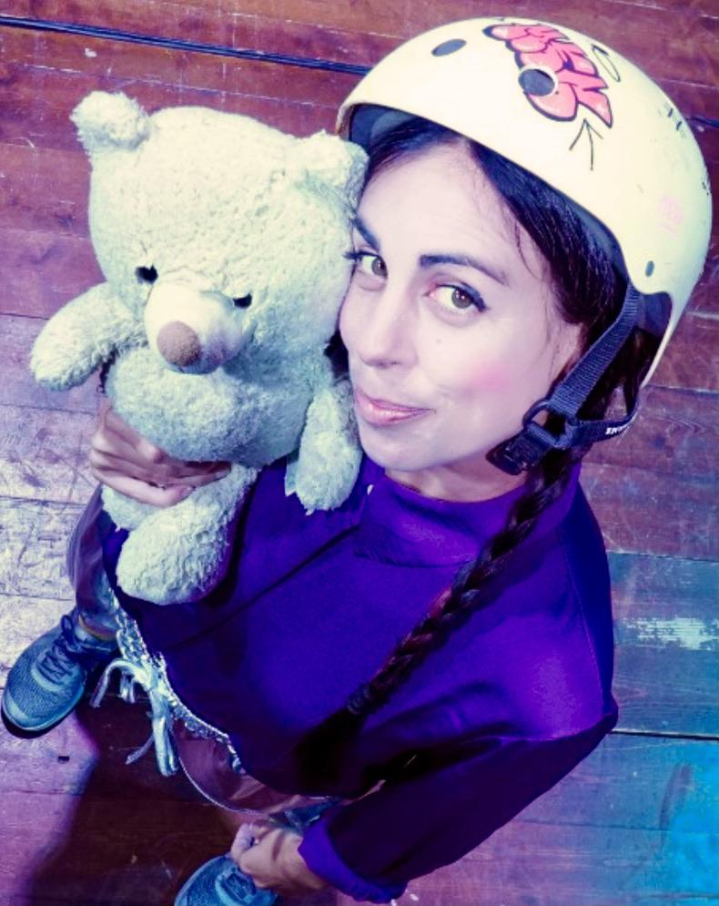

Silvia Bandini - Stages e Workshops: Teatro Danza con Cristiana Morganti (Ottobre 2015) , Teatro Danza con Raffaella Giordano ( Novembre 2017) , Laboratorio Coreografico con Pablo Tapia
(Novembre 2017), Laboratorio di Danza, Teatro e Circo con Roberto Magro (Luglio 2017) ,Danza Contemporanea con Protein Dance Company (Ottobre 2016),Danza contemporanea tecnica floor work con Nicola Vacca ( Dicembre 2016 ), Danza Contemporanea con Il Balletto di Marsiglia (Ottobre 2017) , Danza Contemporanea e Teatro Fisico con Cie Mf. ,Teatro Fisico e Manipolazione di oggetti con Anthony Matieu
( Settembre 2018) ,Manipolazione di oggetti con Lorenzo Crivellari ( Novembre 2018) ,Manipolazione di Oggetti e Creazione con Cie El Cruce ( Dicembre 2018) ,Workshop di Teatro metodo Stanislavsky con Jacopo Cullin (Dicembre 2018),Teatro Fisico con Chiara Michelini (Dicembre 2018) ,Improvvisazione e Scrittura Teatrale
Progetto Insomnia , Granada ( Marzo 2019)

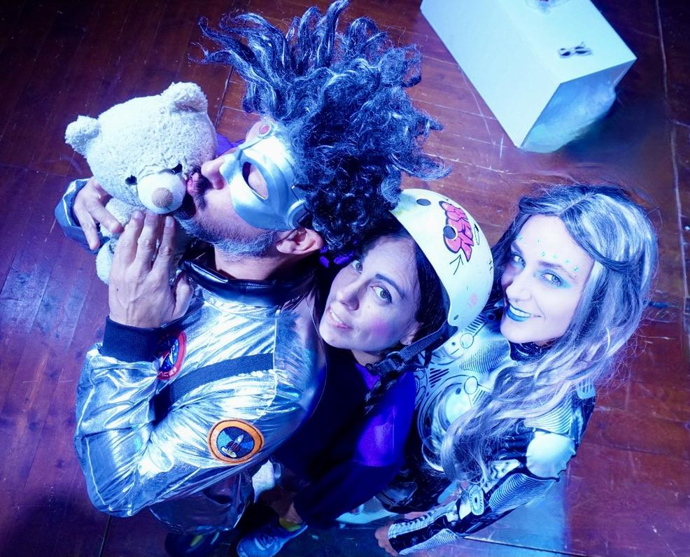

—INFO & CONTATTI—

Anfiteatro Sud

Piccolo teatro dei Ciliegi

+39 070 4763361

Susanna Mameli +39 3335757486

www.anfiteatrosud.com

anfiteatrosud@gmail.com

Direzione Artistica

Susanna Mameli

Scheda 2

